潮安区开展县域商业建设行动示范项目日常监督检查工作

新年伊始，潮安区十分重视“县域商业建设行动示范县”创建工作，定期跟踪示范县建设项目进展情况，1月16日上午，潮安区县域商业建设行动示范县工作领导小组办公室主任、区工科局局长程雪雄带队到中国邮政集团有限公司潮州市潮安区分公司开展县域商业建设行动示范项目日常监督检查工作。
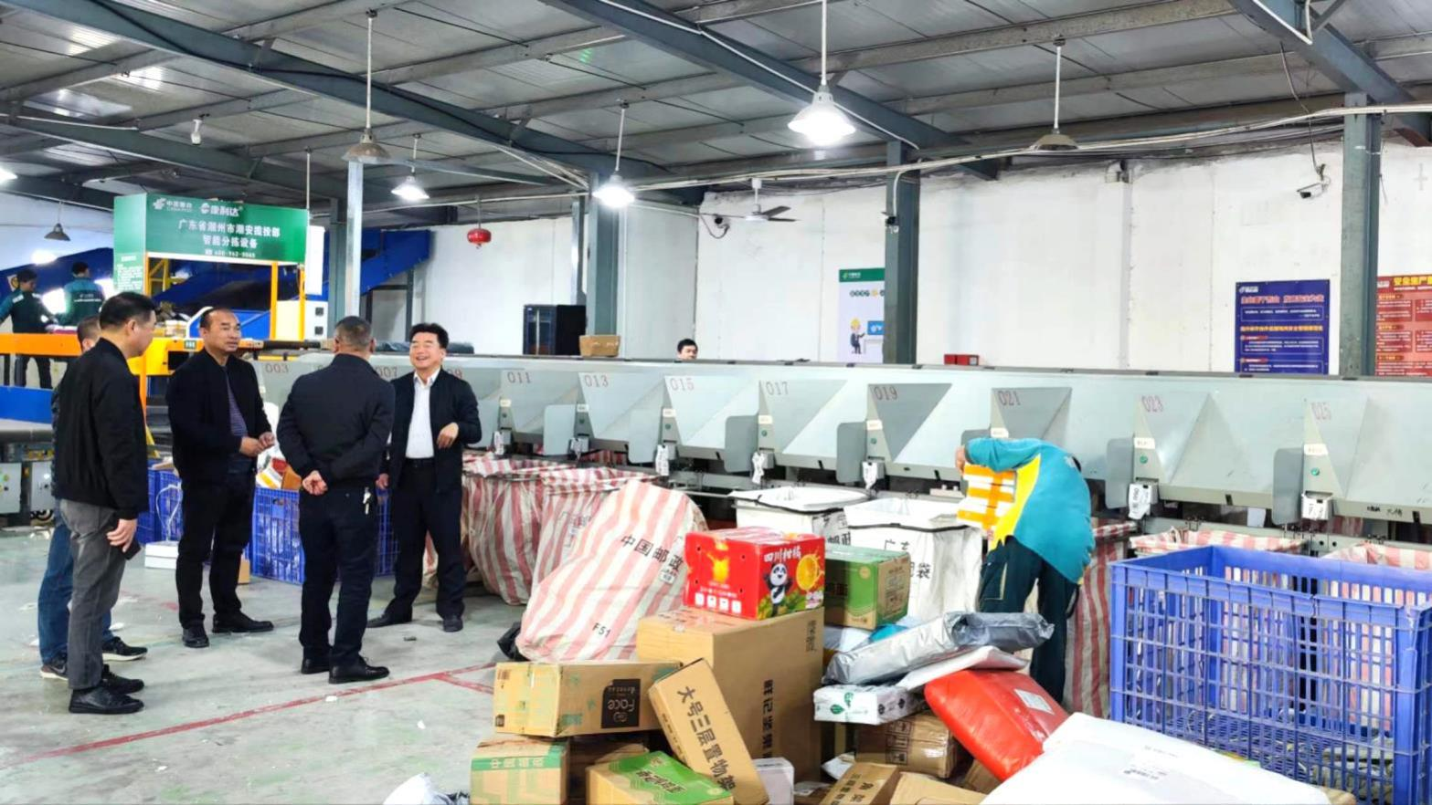
程雪雄局长实地查看了中国邮政集团有限公司潮州市潮安区分公司“县乡村三级邮政物流配送体系建设项目”（建设改造一批县级物流配送中心和乡镇快递物流站点,完善仓储、分拣、包装、装卸、运输、配送等设施,增强对乡村的辐射能力等）进展情况，并听取了项目方关于目前资金投入情况和下一步项目建设及资金使用计划情况汇报。程雪雄局长指出，项目单位要加强对项目管理，保证财政资金专款专用，推进项目进度，争取早日完工，发挥效益。
目前中国邮政集团有限公司潮州市潮安区分公司已完成建设新建一条直线交叉分拣线，设置40个以上小件自动分拣格口，同时在两边格口分别增设一条伸缩线和一条皮带线。实现进口邮件分拣到自提点、投递道段，提升集包能力，满足出口快包集包格口需求。处理效率达到≥0.5万件/小时，预计最大处理能力10000件/天。下一步项目开展增加设置80个以上小件自动分拣格口，以达到处理效率达到≥1.5万件/小时，预计最大处理能力30000件/天。
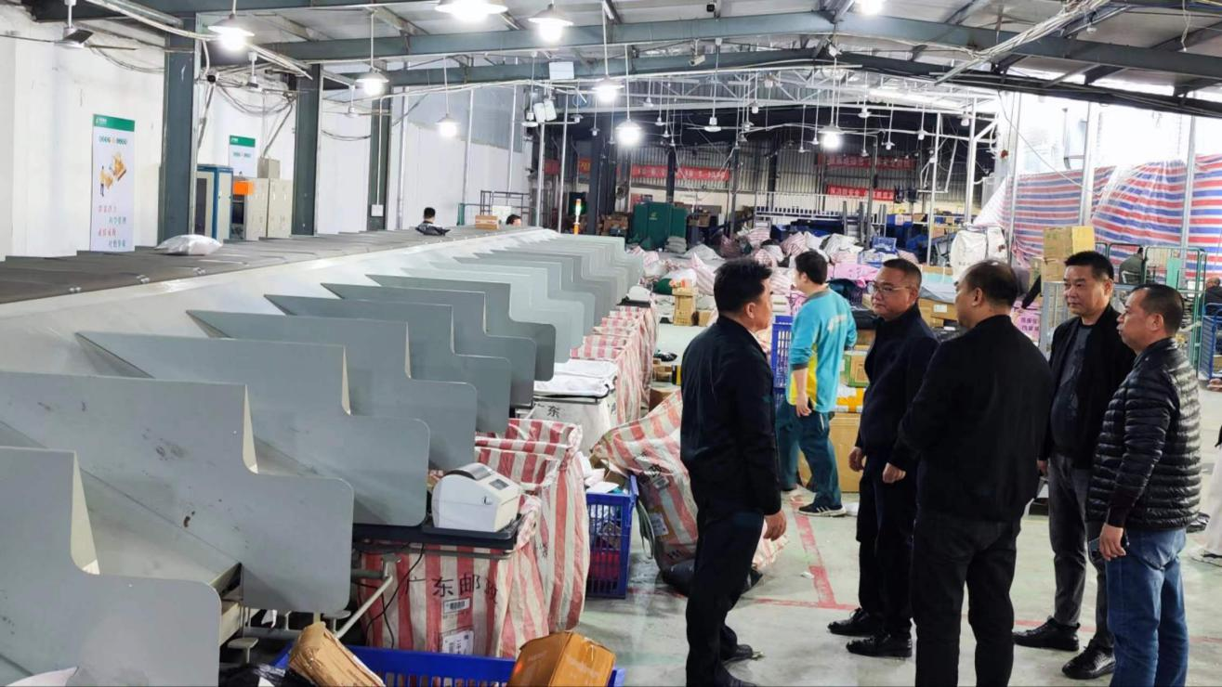
接下来，潮安区将定期对“县域商业建设行动示范项目”的承担单位开展监督检查，以常态化管理模式更好完成项目任务目标。

